

**ĐẠI HỌC QUỐC GIA THÀNH PHỐ HỒ CHÍ MINH**

**TRƯỜNG ĐẠI HỌC CÔNG NGHỆ THÔNG TIN**

**\*\*\***



**BÁO CÁO ĐỒ ÁN**

***NHẬP MÔN CÔNG NGHỆ PHẦN MỀM***

***ĐỀ TÀI***

***QUẢN LÝ KHÁCH SẠN***

**Giảng viên hướng dẫn: Đỗ Thị Thanh Tuyền**

**Sinh viên thực hiện:**

*Nguyễn Duy Minh – 16521735*

*Vũ Văn Tuân – 16521845*

*Lê Thanh Giang – 16521660*

*Nguyễn Thuận Phát – 13520603*

*Đạo Trọng Phiên – 16521765*

**MỤC LỤC**

1. GIỚI THIỆU BÀI TOÁN 5

2. GIẢI QUYẾT BÀI TOÁN 5

2.1 XÁC ĐỊNH VÀ MÔ HÌNH HÓA YÊU CẦU PHẦN MỀM 6

2.1.1 Phần mềm quản lý khách sạn hệ thống các yêu cầu 6

2.1.2 Bảng trách nhiệm cho từng loại yêu cầu 6

2.1.2.1 Yêu cầu nghiệp vụ 7

2.1.2.2 Yêu cầu tiến hóa 10

2.1.2.3 Yêu cầu hiệu quả 11

2.1.2.4 Yêu cầu tiện dụng 12

2.1.2.5 Yêu cầu tương thích 13

2.1.2.6 Yêu cầu bảo mật 14

2.1.2.7 Yêu cầu an toàn 15

2.1.2.8 Yêu cầu công nghệ 16

2.1.3 Sơ đồ luồng dữ liệu 17

2.1.3.1 Yêu cầu lập danh mục phòng 17

2.1.3.2 Yêu cầu lập phiếu thuê phòng 19

2.1.3.3 Yêu cầu tra cứu phòng 20

2.1.3.4 Yêu cầu lập hóa đơn thanh toán 22

2.1.3.5 Yêu cầu lập báo cáo tháng 24

2.1.3.6. Yêu cầu thay đổi quy định 26

2.2 THIẾT KẾ HỆ THỐNG 30

2.2.1 Kiến trúc hệ thống 30

2.3 THIẾT KẾ DỮ LIỆU 31

2.3.1 Thiết kế dữ liệu cho đề tài Quản lý khách sạn 31

2.31.1 Bước 1: Xét yêu cầu Lập danh mục phòng 31

2.3.1.2 Bước 2: Xét yêu cầu Lập phiếu thuê phòng 32

2.3.1.3 Bước 3: Xét yêu cầu Tra cứu phòng 34

2.3.1.4 Bước 4: Xét yêu cầu Lập hóa đơn thanh toán 35

2.3.1.5 Bước 5: Xét yêu cầu Lập báo cáo tháng 37

2.4.2 Sơ đồ logic hoàn chỉnh 39

2.3.3 Danh sách các bảng dữ liệu (table) trong sơ đồ 40

2.3.4 Mô tả từng bảng dữ liệu 41

2.4.4.1 Bảng PHONG (Danh sách các phòng) 41

2.3.4.2 Bảng LOAIPHONG (Danh sách loại phòng) 41

2.3.4.3 Bảng PHIEUTHUE (Thông tin phiếu thuê) 42

2.3.4.4 Bảng CTPT (Danh sách khách hàng thuê phòng) 42

2.3.4.5 Bảng TINHTRANG (Tình trạng phòng) 43

2.3.4.6 Bảng LOAIKHACH (Danh sách loại khách) 43

2.3.4.7 Bảng HOADON (Thông tin hóa đơn thanh toán) 44

2.3.4.8 Bảng CTHD (Danh sách phòng cần thanh toán) 44

2.3.4.9 Bảng BCDT (Thông tin báo cáo doanh thu theo loại phòng) 45

2.3.4.10 Bảng CT_BCDT (Thống kê loại phòng và doanh thu) 45

2.3.4.11 Bảng THAMSO ( Bảng mô tả chi tiết tham số) 46

2.3.4.12 Bảng CT_PHONG ( Bảng mô tả chi tiết vật tư sửa/ hỏng của phòng) 46

2.4 THIẾT KẾ GIAO DIỆN 47

2.4.1 Sơ đồ liên kết các màn hình 47

2.4.2 Danh sách các màn hình 48

2.4.3 Mô tả các màn hình: 50

2.4.3.1 Màn hình chính: 50

2.4.3.2 Màn hình lập phiếu thuê phòng: 53

2.4.3.3 Màn hình tra cứu phòng: 57

2.4.3.4 Màn hình thanh toán hóa đơn: 61

2.4.3.5 Màn hình báo cáo doanh thu: 65

2.4.3.6 Màn hình thay đổi quy định: 67

2.5 CÀI ĐẶT VÀ KIỂM THỬ 69

2.5.1 Đánh giá 69

2.5.2 Hướng dẫn sử dụng 71

3. NHẬN XÉT VÀ KẾT LUẬN 71

4. HƯỚNG PHÁT TRIỂN 72

TÀI LIỆU THAM KHẢO 72

BẢNG PHÂN CÔNG CÔNG VIỆC 73

1. GIỚI THIỆU BÀI TOÁN

Bài toán đặt ra vấn đề giải quyết liên quan tới nghiệp vụ quản lý khách sạn cơ bản bao gồm các nghiệm vụ chi tiết về vấn đề liên quan tới quản lý phòng, quản lý thuê phòng, quảng lý doang thu…

2. GIẢI QUYẾT BÀI TOÁN

Một khách sạn cần tự động trong việc quản lý. Sau khi tìm hiểu đã thu thập được các thông tin như sau:

* **Quản lý khách hàng:**

Mỗi khách hàng của khách sạn đều được khách sạn quản lý những thông tin sau :

Họ tên, loại khách (nội địa, nước ngoài), CMND, địa chỉ.

* **Quản lý phòng:**

Các phòng của khách sạn được quản lý dựa vào phòng số, loại phòng, giá cơ bản.

Khách sạn gồm 3 loại phòng A, B, C tương ứng với giá như sau : 150.000đ, 170.000đ, 200.000đ.

* **Quản lý khách đăng ký thuê phòng:**

Tất cả thông tin đăng ký thuê phòng đều được quản lý dựa trên số đăng ký, họ tên khách đăng ký, số lượng khách, ngày bắt đầu thuê.

* **Quản lý khách trả phòng:**

Dựa trên thông tin đăng ký thuê phòng, việc trả phòng được khách sạn quản lý các thông tin như sau : số phòng trả,họ tên người trả phòng, số ngày thuê. Nếu khách hàng muốn ở thêm thì tiến hành đăng ký lại. Bên cạnh đó, nhân viên khách sạn cần cập nhật lại tình trạng phòng.

* **Quy trình quản lý:**

Các nhân viên khách sạn lập danh mục các phòng hiện có trong khách sạn.

Khi có khách đăng ký thuê phòng thì cần nhập các thông tin bao gồm: số phòng thuê, ngày bắt đầu thuê, họ tên các khách hàng thuê, loại khách , CMND và địa chỉ khách thuê phòng.

Khi khách hàng trả phòng, nhan viên lập hóa đơn thanh toán dựa trên số ngày thuê phòng, đơn giá phòng và loại khách hàng.

Hàng tháng, nhân viên cần lập báo cáo doanh thu theo loại phòng.

Khi có những thay đổi về quy định của khách sạn thì cần cập nhật lại. Về cơ bản thì người dùng được thay đổi các quy định như sau :

* QĐ1: thay đổi số lượng và đơn giá các loại phòng
* QĐ2: thay đổi số lượng loại khách, số lượng khách tối đa trong phòng.
* QĐ4: thay đổi tỉ lệ phụ thu.

2.1 XÁC ĐỊNH VÀ MÔ HÌNH HÓA YÊU CẦU PHẦN MỀM

2.1.1 Phần mềm quản lý khách sạn hệ thống các yêu cầu

1. Các yêu cầu nghiệp vụ
2. Các yêu cầu tiến hóa
3. Các yêu cầu hiệu quả
4. Các yêu cầu tiện dụng
5. Các yêu cầu tương thích
6. Các yêu cầu bảo mật
7. Các yêu cầu an toàn
8. Các yêu cầu công nghệ

2.1.2 Bảng trách nhiệm cho từng loại yêu cầu

2.1.2.1 Yêu cầu nghiệp vụ

**Danh sách các yêu cầu nghiệp vụ**

|  |  |  |  |  |
| --- | --- | --- | --- | --- |
| **STT** | **Tên yêu cầu** | **Biểu mẫu** | **Qui định** | **Ghi chú** |
| 1 | Lập danh mục phòng | BM1 | QĐ1 |  |
| 2 | Lập phiếu thuê phòng | BM2 | QĐ2 |  |
| 3 | Tra cứu phòng | BM3 |  |  |
| 4 | Lập hóa đơn thanh toán | BM4 | QĐ4 |  |
| 5 | Lập báo cáo tháng | BM5 |  |  |
| 6 | Thay đổi quy định |  | QĐ6 |  |

1. **Yêu cầu lập danh mục phòng**

* Biểu mẫu 1

|  |  |  |  |  |  |
| --- | --- | --- | --- | --- | --- |
| **BM1:** | | **Danh Mục Phòng** | | | |
| **STT** | **Phòng** | | **Loại Phòng** | **Đơn Giá** | **Ghi Chú** |
| 1 |  | |  |  |  |
| 2 |  | |  |  |  |

* **QĐ1**: Có 3 loại phòng (A, B, C) với đơn giá tương ứng (150.000, 170.000, 200.000).

1. **Yêu cầu lập phiếu thuê phòng**

* Biểu mẫu 2

|  |  |  |  |  |  |
| --- | --- | --- | --- | --- | --- |
| **BM2:** | | **Phiếu Thuê Phòng** | | | |
| Phòng: | | | | Ngày bắt đầu thuê: | |
| **STT** | **Khách Hàng** | | **Loại Khách** | **CMND** | **Địa Chỉ** |
| 1 |  | |  |  |  |
| 2 |  | |  |  |  |

* **QĐ2**: Có 2 loại khách (nội địa, nước ngoài). Mỗi phòng có tối đa 3 khách.

1. **Yêu cầu tra cứu phòng**

* Biểu mẫu 3

|  |  |  |  |  |  |
| --- | --- | --- | --- | --- | --- |
| **BM3:** | | **Danh Sách Phòng** | | | |
| **STT** | **Phòng** | | **Loại Phòng** | **Đơn Giá** | **Tình Trạng** |
| 1 |  | |  |  |  |
| 2 |  | |  |  |  |

1. **Yêu cầu lập hóa đơn thanh toán**

* Biểu mẫu 4

|  |  |  |  |  |  |  |
| --- | --- | --- | --- | --- | --- | --- |
| **BM4:** | | **Hóa Đơn Thanh Toán** | | | | |
| Khách hàng/Cơ quan: | | | | Địa chỉ: | | |
|  | | | | Trị giá: | | |
| **STT** | **Phòng** | | **Số Ngày Thuê** | | **Đơn Giá** | **Thành Tiền** |
| 1 |  | |  | |  |  |
| 2 |  | |  | |  |  |

* **QĐ4**: Đơn giá phòng cho 2 khách. Khách thứ 3 phụ thu 25%. Khách nước ngoài (chỉ cần có 1 trong phòng) thì nhân với hệ số 1.5

1. **Yêu cầu lập báo cáo tháng**

* Biểu mẫu 5

|  |  |  |  |  |
| --- | --- | --- | --- | --- |
| **BM5:** | | **Báo Cáo Doanh Thu Theo Loại Phòng** | | |
| Tháng: | | | | |
| **STT** | **Loại Phòng** | | **Doanh Thu** | **Tỷ Lệ** |
| 1 |  | |  |  |
| 2 |  | |  |  |

1. **Yêu cầu thay đổi quy định**

* **QĐ6**: Người dùng có thể thay đổi các quy định như sau:

+ QĐ1: Thay đổi số lượng và đơn giá các loại phòng.

+ QĐ2: Thay đổi số lượng loại khách, số lượng khách tối đa trong phòng.

+ QĐ3: Thay đổi tỉ lệ phụ thu.

**Bảng trách nhiệm yêu cầu nghiệp vụ**

|  |  |  |  |  |
| --- | --- | --- | --- | --- |
| **STT** | **Nghiệp vụ** | **Người dùng** | **Phần mềm** | **Ghi chú** |
| 1 | Lập danh mục phòng | Cung cấp thông tin về phòng, loại phòng | Kiểm tra quy định và ghi nhận | Cho phép xóa, cập nhật lại danh mục |
| 2 | Lập phiếu thuê phòng | Cung cấp thông tin về khách hàng | Kiểm tra quy định và ghi nhận | Cho phép xóa, sửa phiếu thuê phòng |
| 3 | Tra cứu phòng | Cung cấp thông tin về phòng | Tìm, xuất thông tin liên quan |  |
| 4 | Lập hóa đơn thanh toán | Cung cấp thông tin về phòng muốn thanh toán | Kiểm tra quy định, tính toán thành tiền |  |
| 5 | Lập báo cáo tháng | Cung cấp thông tin về tháng, loại phòng | Kiểm tra thông tin, tính toán doanh thu, tỷ lệ |  |

|  |  |  |  |
| --- | --- | --- | --- |
| **STT** | **Nghiệp vụ** | **Tham số cần thay đổi** | **Miền giá trị cần thay đổi** |
| 1 | Thay đổi quy định lập danh mục phòng | Số lượng, đơn giá các loại phòng |  |
| 2 | Thay đổi quy định lập phiếu thuê phòng | Số lượng loại khách, số lượng khách tối đa |  |
| 3 | Thay đổi quy định lập hóa đơn thanh toán | Tỉ lệ phụ thu |  |

2.1.2.2 Yêu cầu tiến hóa

**Bảng trách nhiệm yêu cầu tiến hóa**

|  |  |  |  |  |
| --- | --- | --- | --- | --- |
| **STT** | **Nghiệp vụ** | **Người dùng** | **Phần mềm** | **Ghi chú** |
| 1 | Thay đổi quy định lập danh mục phòng | Cho biết số lượng mới của số lượng, đơn giá các loại phòng | Ghi nhận giá trị mới và thay đổi cách thức kiểm tra |  |
| 2 | Thay đổi quy định lập phiếu thuê phòng | Cho biết giá trị mới của số lượng loại khách, số lượng khách tối đa | Ghi nhận giá trị mới và thay đổi cách thức kiểm tra |  |
| 3 | Thay đổi quy định lập hóa đơn thanh toán | Cho biết giá trị mới của tỉ lệ phụ thu | Ghi nhận giá trị mới và thay đổi cách thức kiểm tra |  |

2.1.2.3 Yêu cầu hiệu quả

Máy tính với CPU Pentium III 533, RAM 128M

Đĩa cứng 10 GB

|  |  |  |  |  |
| --- | --- | --- | --- | --- |
| **STT** | **Nghiệp vụ** | **Tốc độ xử lý** | **Dung lượng lưu trữ** | **Ghi chú** |
| 1 | Lập danh mục phòng | 100 mục/giờ |  |  |
| 2 | Lập phiếu thuê phòng | 100 phiếu/giờ |  |  |
| 3 | Tra cứu phòng | Ngay lập tức |  |  |
| 4 | Lập hóa đơn thanh toán | Ngay lập tức |  |  |
| 5 | Lập báo cáo tháng | Ngay lập tức |  |  |

**Bảng trách nhiệm yêu cầu hiệu quả**

|  |  |  |  |  |
| --- | --- | --- | --- | --- |
| **STT** | **Nghiệp vụ** | **Người dùng** | **Phần mềm** | **Ghi chú** |
| 1 | Lập danh mục phòng |  | Thực hiện đúng theo yêu cầu |  |
| 2 | Lập phiếu thuê phòng |  | Thực hiện đúng theo yêu cầu |  |
| 3 | Tra cứu phòng |  | Thực hiện đúng theo yêu cầu |  |
| 4 | Lập hóa đơn thanh toán |  | Thực hiện đúng theo yêu cầu |  |
| 5 | Lập báo cáo tháng |  | Thực hiện đúng theo yêu cầu |  |

2.1.2.4 Yêu cầu tiện dụng

|  |  |  |  |  |
| --- | --- | --- | --- | --- |
| **STT** | **Nghiệp vụ** | **Mức độ dễ học** | **Mức độ dễ sử dụng** | **Ghi chú** |
| 1 | Lập danh mục phòng | 10 phút hướng dẫn | Tỷ lệ phạm lỗi trung bình là 1% |  |
| 2 | Lập phiếu thuê phòng | 10 phút hướng dẫn | Tỷ lệ phạm lỗi trung bình là 1% |  |
| 3 | Tra cứu phòng | Không cần hướng dẫn | Không biết nhiều về phòng muốn tìm | Có đầy đủ thông tin |
| 4 | Lập hóa đơn thanh toán | 10 phút hướng dẫn | Tỷ lệ phạm lỗi trung bình là 1% |  |
| 5 | Lập báo cáo tháng | 10 phút hướng dẫn | Tỷ lệ phạm lỗi trung bình là 1% |  |

|  |  |  |  |  |
| --- | --- | --- | --- | --- |
| **STT** | **Nghiệp vụ** | **Người dùng** | **Phần mềm** | **Ghi chú** |
| 1 | Lập danh mục phòng | Đọc tài liệu hướng dẫn sử dụng | Thực hiện đúng theo yêu cầu |  |
| 2 | Lập phiếu thuê phòng | Đọc tài liệu hướng dẫn sử dụng | Thực hiện đúng theo yêu cầu |  |
| 3 | Tra cứu phòng |  | Thực hiện đúng theo yêu cầu |  |
| 4 | Lập hóa đơn thanh toán | Đọc tài liệu hướng dẫn sử dụng | Thực hiện đúng theo yêu cầu |  |
| **5** | Lập báo cáo tháng | Đọc tài liệu hướng dẫn sử dụng | Thực hiện đúng theo yêu cầu |  |

**Bảng trách nhiệm yêu cầu tiện dụng**

2.1.2.5 Yêu cầu tương thích

|  |  |  |  |
| --- | --- | --- | --- |
| **STT** | **Nghiệp vụ** | **Đối tượng liên quan** | **Ghi chú** |
| 1 | Nhận danh mục phòng | Từ tập tin Excel |  |
| 2 | Nhận phiếu thuê phòng | Từ tập tin Excel |  |
| 3 | Xuất hóa đơn thanh toán | Đến phần mềm WinFax |  |
| 4 | Xuất báo cáo tháng | Đến phần mềm WinFax |  |

**Bảng trách nhiệm yêu cầu tương thích**

|  |  |  |  |  |
| --- | --- | --- | --- | --- |
| **STT** | **Nghiệp vụ** | **Người dùng** | **Phần mềm** | **Ghi chú** |
| 1 | Nhận danh mục phòng | Chuẩn bị tập tin excel với cấu trúc theo biểu mẫu và cho biết tên tập tin muốn dùng | Thực hiện đúng theo yêu cầu |  |
| 2 | Nhận phiếu thuê phòng | Chuẩn bị tập tin excel với cấu trúc theo biểu mẫu và cho biết tên tập tin muốn dùng | Thực hiện đúng theo yêu cầu |  |
| 3 | Xuất hóa đơn thanh toán | Cài đặt phần mềm WinFax và cho biết lớp cần xuất danh sách | Thực hiện đúng theo yêu cầu |  |
| 4 | Xuất báo cáo tháng | Cài đặt phần mềm WinFax và cho biết lớp cần xuất danh sách | Thực hiện đúng theo yêu cầu |  |

2.1.2.6 Yêu cầu bảo mật

|  |  |  |  |  |
| --- | --- | --- | --- | --- |
| **STT** | **Nghiệp vụ** | **Quản trị hệ thống** | **Nhân viên khách sạn** | **Khác** |
| 1 | Phân quyền | **X** |  |  |
| 2 | Tiếp nhận |  | **X** |  |
| 3 | Tra cứu | **X** | **X** | **X** |
| 4 | Đổi số lượng và đơn giá các loại phòng |  | **X** |  |
| 5 | Đổi số lượng loại khách, số lượng khách tối đa trong phòng |  | **X** |  |
| 6 | Đổi tỉ lệ phụ thu |  | **X** |  |

**Bảng trách nhiệm yêu cầu bảo mật**

|  |  |  |  |  |
| --- | --- | --- | --- | --- |
| **STT** | **Nghiệp vụ** | **Người dùng** | **Phần mềm** | **Ghi chú** |
| 1 | Quản trị | Cho biết người dùng mới và quyền hạn | Ghi nhận và Thực hiện đúng |  |
| 2 | Nhân viên khách sạn | Cung cấp tên và mật khẩu | Ghi nhận và Thực hiện đúng |  |
| 3 | Khác |  | Ghi nhận và Thực hiện đúng | Tên chung |

2.1.2.7 Yêu cầu an toàn

|  |  |  |  |
| --- | --- | --- | --- |
| **STT** | **Nghiệp vụ** | **Đối tượng** | **Ghi chú** |
| 1 | Phục hồi | Danh sách phòng, danh mục phòng, phiếu thuê phòng đã xóa |  |
| 2 | Hủy thật sự | Danh sách phòng, danh mục phòng, phiếu thuê phòng đã xóa |  |
| 3 | Không cho phép xóa | Phiếu thuê phòng đang khách thuê |  |

**Bảng trách nhiệm yêu cầu an toàn**

|  |  |  |  |  |
| --- | --- | --- | --- | --- |
| **STT** | **Nghiệp vụ** | **Người dùng** | **Phần mềm** | **Ghi chú** |
| 1 | Phục hồi | Cho biết danh sách phòng, danh mục phòng, phiếu thuê phòng cần phục hồi | Phục hồi |  |
| 2 | Hủy thật sự | Cho biết Danh sách phòng, danh mục phòng, phiếu thuê phòng cần hủy | Hủy thật sự |  |
| 3 | Không cho phép xóa |  | Thực hiện đúng yêu cầu |  |

2.1.2.8 Yêu cầu công nghệ

|  |  |  |  |
| --- | --- | --- | --- |
| **STT** | **Yêu cầu** | **Mô tả chi tiết** | **Ghi chú** |
| 1 | Dễ sửa lỗi | Xác định lỗi trung bình trong 15 phút | Khi sửa lỗi một chức năng không ảnh hưởng đến chức năng khác |
| 2 | Dễ bảo trì | Thêm thêm chức năng mới nhanh | Không ảnh hưởng chức năng đã có |
| 3 | Tái sử dụng | Xây dựng phần mềm quản lý học sinh cấp 1&2 trong 3 ngày | Cùng với các yêu cầu |
| 4 | Dễ mang  chuyển | Đổi sang hệ quản trị cơ sở dữ liệu mới tối đa trong 2 ngày | Cùng với các yêu cầu |

2.1.3 Sơ đồ luồng dữ liệu

2.1.3.1 Yêu cầu lập danh mục phòng

Biểu mẫu 1 và quy định 1:

|  |  |  |  |  |  |
| --- | --- | --- | --- | --- | --- |
| **BM1:** | | **Danh Mục Phòng** | | | |
| **STT** | **Phòng** | | **Loại Phòng** | **Đơn Giá** | **Ghi Chú** |
| 1 |  | |  |  |  |
| 2 |  | |  |  |  |

**QĐ1: Có 3 loại phòng (A, B, C) với đơn giá tương ứng (150.000, 170.000, 200.000).**

* + Sơ đồ:

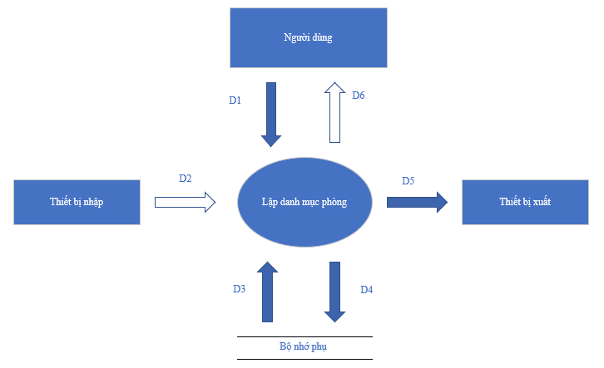

* + Mô tả luồng dữ liệu:

D1: Phòng, Loại phòng, Đơn giá, Ghi chú

D2: Không có

D3: Danh sách các Loại phòng, danh sách các Đơn giá

D4: D1

D5: D4

D6: Không có

* + Thuật toán:

B1: Nhận D1 từ người dùng

B2: Kết nối cơ sở dữ liệu

B3: Đọc D3 từ bộ nhớ phụ

B4: Kiểm tra Loại phòng (D1) có thuộc danh sách các Loại phòng (D3) hay không

B5: Kiểm tra Đơn giá (D1) có thuộc danh sách các Đơn giá (D3) hay không

B6: Nếu không thỏa mãn các quy định trên thì tới B9

B7: Lưu D4 xuống bộ nhớ

B8: Xuất D5 ra máy in (nếu có yêu cầu)

B9: Đóng kết nối cơ sở dữ liệu

B10: Kết thúc

2.1.3.2 Yêu cầu lập phiếu thuê phòng

Biểu mẫu 2 và qui định 2

|  |  |  |  |  |  |
| --- | --- | --- | --- | --- | --- |
| * **BM2:** | | **Phiếu Thuê Phòng** | | | |
| Phòng: | | | | Ngày bắt đầu thuê: | |
| **STT** | **Khách Hàng** | | **Loại Khách** | **CMND** | **Địa Chỉ** |
| 1 |  | |  |  |  |
| 2 |  | |  |  |  |

**QĐ2: Có 2 loại khách (nội địa, nước ngoài). Mỗi phòng có tối đa 3 khách.**

* + Sơ đồ:

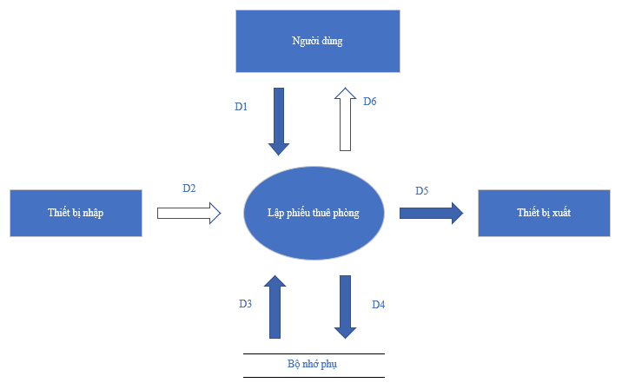

* + Mô tả các luồng dữ liệu:

D1: Phòng, Ngày bắt đầu thuê, Khách hàng, Loại khách, CMND, Địa chỉ

D2: Không có

D3: Danh sách các Loại khách, số khách tối đa trong mỗi phòng

D4: D1

D5: D4

D6: Không có

* + Thuật toán

B1: Nhận D1 từ người dùng

B2: Kết nối cơ sở dữ liệu

B3: Đọc D3 từ bộ nhớ phụ

B4: Kiểm tra Loại khách (D1) có thuộc danh sách các Loại khách (D3) hay không

B5: Tính số khách hiện có của phòng (D1)

B6: Kiểm tra số khách của phòng (D1) có < số khách tối đa?

B7: Nếu không thỏa mãn 1 trong các điều kiện trên thì đến B10

B8: Lưu D4 xuống bộ nhớ phụ

B9: Xuất D5 ra máy in (nếu có yêu cầu)

B10: Đóng kết nối cơ sở dữ liệu

B11: Kết thúc

2.1.3.3 Yêu cầu tra cứu phòng

Biểu mẫu liên quan

|  |  |  |  |  |  |
| --- | --- | --- | --- | --- | --- |
| **BM3:** | | **Danh Sách Phòng** | | | |
| **STT** | **Phòng** | | **Loại Phòng** | **Đơn Giá** | **Tình Trạng** |
| 1 |  | |  |  |  |
| 2 |  | |  |  |  |

* Sơ đồ

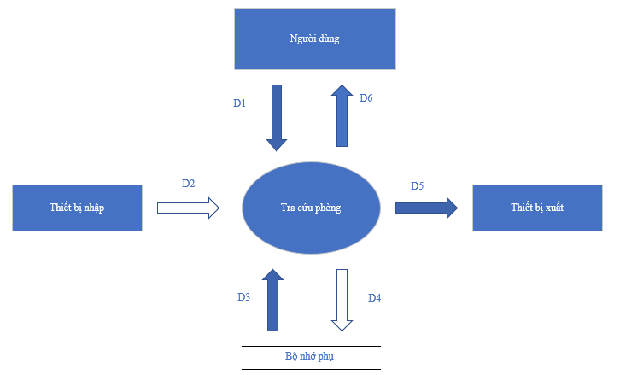

* Mô tả các luồng dữ liệu

D1: Tiêu chuẩn tra cứu (phòng, loại phòng, đơn giá, tình trạng).

D2: Không có.

D3: Danh sách phòng (phòng, loại phòng, đơn giá, tình trạng).

D4: Không có.

D5: Danh sách các phòng (phòng, loại phòng, đơn giá, tình trạng) thỏa tiêu chuẩn tra cứu (D1).

D6: D5.

* Thuật toán

B1: Nhận D1 từ người dùng

B2: Kết nối cơ sở dữ liệu

B3: Đọc D3 từ bộ nhớ phụ

B4: Xuất D5 ra máy in

B5: Trả D6 cho người dung

B6: Đóng kết nối cơ sở dữ liệu.

B7: Kết thúc

2.1.3.4 Yêu cầu lập hóa đơn thanh toán

Biểu mẫu và quy định liên quan

|  |  |  |  |  |  |  |
| --- | --- | --- | --- | --- | --- | --- |
| **BM4:** | | **Hóa Đơn Thanh Toán** | | | | |
| Khách hàng/Cơ quan: | | | | Địa chỉ: | | |
|  | | | | Trị giá: | | |
| **STT** | **Phòng** | | **Số Ngày Thuê** | | **Đơn Giá** | **Thành Tiền** |
| 1 |  | |  | |  |  |
| 2 |  | |  | |  |  |

**QĐ4: Đơn giá phòng cho 2 khách. Khách thứ 3 phụ thu 25%. Khách nước ngoài (chỉ cần có 1 trong phòng) thì nhân với hệ số 1.5**

* + Sơ đồ

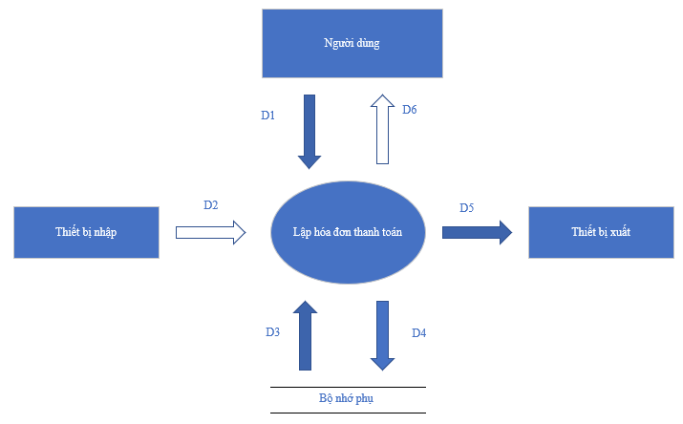

* Mô tả các luồng dữ liệu

D1: Khách hàng, CMND, địa chỉ.

D2: Không có.

D3: Khách hàng, loại khách, địa chỉ, phòng, ngày bắt đầu thuê, đơn giá tương ứng với khách hàng (trong D1).

D4: D1, số ngày thuê và thành tiền.

D5: D4

D6: Không có.

* Thuật toán

B1: Nhận D1 từ người dung.

B2: Kết nối cơ sở dữ liệu.

B3: Đọc D3 từ kho dữ liệu.

B4: Tính tổng số ngày thuê (ngày thanh toán – ngày bắt đầu thuê).

B5: Đếm số lượng khách trong phòng.

B6: Kiểm tra số lượng khách trong phòng <= 2?

B7: Nếu thỏa thì Tạm tính = Đơn giá x Số ngày thuê.

B8: Ngược lại, Tạm tính = Đơn giá x Số ngày thuê + Đơn giá x 25%.

B9: Kiểm tra xem trong phòng có người nước ngoài hay không?

B10: Nếu có, Thành tiền = Tạm tính x 1.5

B11: Nếu không, Thành tiền = Tạm tính.

B12: Lưu D4 xuống kho dữ liệu.

B13: Xuất D5 ra máy in.

B14: Đóng kết nối cơ sở dữ liệu.

B15: Kết thúc.

2.1.3.5 Yêu cầu lập báo cáo tháng

Biểu mẫu liên quan:

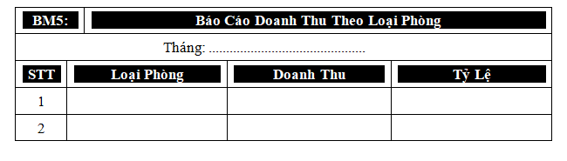

* Sơ đồ:

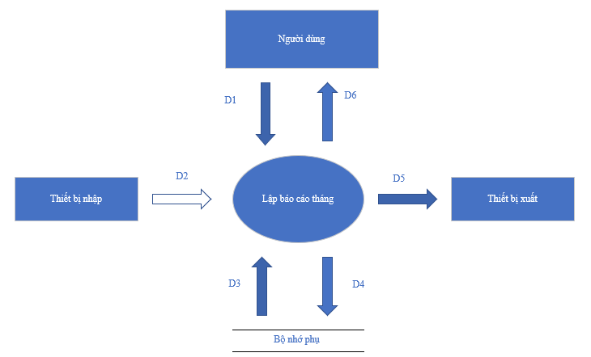

* + Luồng dữ liệu

**D1:** Tháng, năm

**D2**: Không có

**D3**: Danh sách các phòng được thuê trong tháng

**D4**: D1+ Thông tin các thống kê theo từng loại phòng được thuê trong tháng (doanh thu, tỷ lệ).

**D5**: D4

**D6**: D5

* + Thuật toán

B1: Nhận D1 từ người dùng

B2: Kết nối cơ sở dữ liệu

B3: Đọc D3 từ bộ nhớ phụ

B4: Đếm số phòng được thuê theo từng loại phòng từ danh sách các phòng được thuê trong tháng (từ D3).

B5: Tính tỷ lệ theo từng loại phòng dựa vào doanh thu của từng loại phòng và tổng doanh thu của tất cả loại phòng.

B6: Lưu D4 xuống bộ nhớ phụ

B7: Xuất D5 ra máy in

B8: Trả D6 cho người dùng

B9: Đóng kết nối cơ sở dữ liệu

B10: Kết thúc

2.1.3.6. Yêu cầu thay đổi quy định

Thay đổi số lượng và đơn giá các loại phòng

* + Sơ đồ

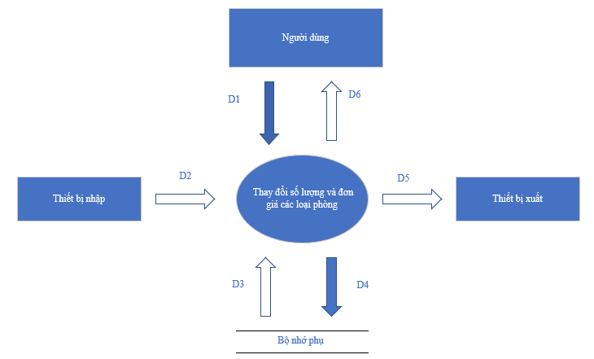

* + Mô tả các luồng dữ liệu

D1: Giá trị mới của thuộc tính cần thay đổi (Số lượng, đơn giá)

D2: Không có.

D3: Không có.

D4: D1.

D5: Không có.

D6: Không có.

* + Thuật toán

B1: Nhận D1 từ người dùng.

B2: Kết nối cơ sở dữ liệu

B3: Lưu D4 xuống bộ nhớ phụ.

B4: Đóng kết nối cơ sở dữ liệu.

B5: Kết thúc.

Thay đổi số lượng loại khách, số khách tối đa trong phòng

* + Sơ đồ:

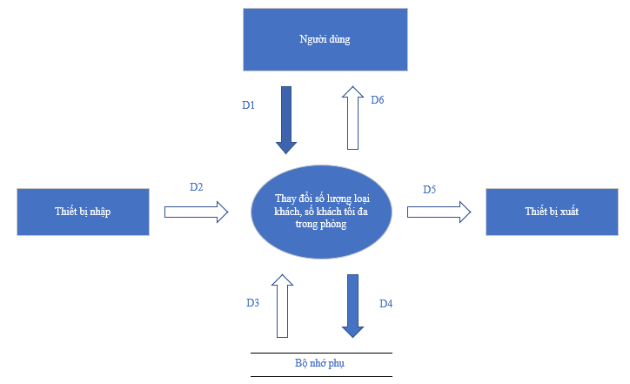

* + Mô tả các luồng dữ liệu:

D1: Giá trị mới của thuộc tính cần thay đổi (Số lượng loại khách, số khách tối đa trong phòng)

D2: Không có.

D3: Không có.

D4: D1.

D5: Không có.

D6: Không có.

* + Thuật toán

B1: Nhận D1 từ người dùng.

B2: Kết nối cơ sở dữ liệu

B3: Lưu D4 xuống bộ nhớ phụ.

B4: Đóng kết nối cơ sở dữ liệu.

B5: Kết thúc.

Thay đổi tỉ lệ phụ thu

* + Sơ đồ:

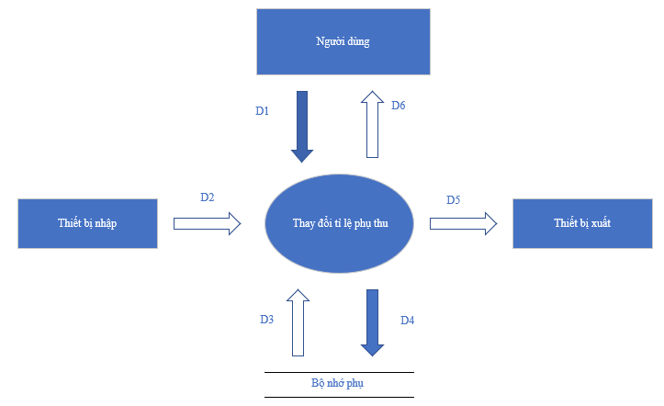

* + Mô tả các luồng dữ liệu

D1: Giá trị mới của thuộc tính cần thay đổi (Tỉ lệ phụ thu)

D2: Không có.

D3: Không có.

D4: D1.

D5: Không có.

D6: Không có.

* + Thuật toán

B1: Nhận D1 từ người dùng.

B2: Kết nối cơ sở dữ liệu

B3: Lưu D4 xuống bộ nhớ phụ.

B4: Đóng kết nối cơ sở dữ liệu.

B5: Kết thúc.

2.2 THIẾT KẾ HỆ THỐNG

2.2.1 Kiến trúc hệ thống

Sử dụng mô hình 3 lớp:

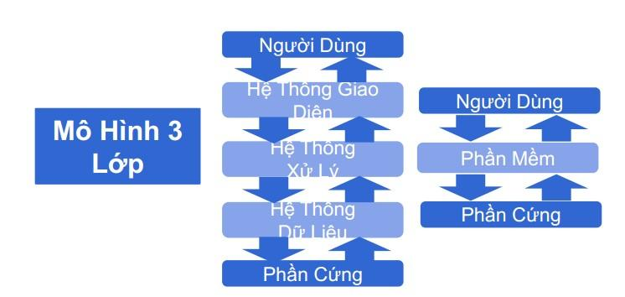

### Hình 3 Kiến trúc mô hình 3 lớp

* Hệ thống Giao Diện (GUI Layer): Lớp này là lớp hiển thị giao diện và các chức năng để người dùng sử dụng. Nó liên kết tới được BLL Layer và DTO.
* Hệ thống Xử Lý (Business Logic Layer - BLL): Lớp nhận các yêu cầu từ lớp GUI và truy xuất đến DAL để load Data, xử lý dữ liệu và trả về GUI.
* Hệ thống Dữ liệu (Data Access Layer – DAL): Lớp này là lớp để truy xuất với CSDL, chỉ duy nhất lớp này được làm việc với database.
* DTO Layer (Không cần thiết): Lớp phụ, định nghĩa các bảng trong database, các cột của nó, gán dữ liệu khi query lấy dữ liệu.

2.3 THIẾT KẾ DỮ LIỆU

2.3.1 Thiết kế dữ liệu cho đề tài Quản lý khách sạn

Các bước thực hiện:

2.31.1 Bước 1: Xét yêu cầu Lập danh mục phòng

* Thiết kế dữ liệu với tính đúng đắn:
* Biểu mẫu liên quan: BM1
* Sơ đồ luồng dữ liệu: SĐ1
* Các thuộc tính mới: GhiChu
* Thiết kế dữ liệu: ***table PHONG***

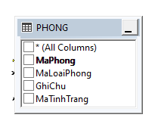

* Các thuộc tính trừu tượng: MaPhong
* Sơ đồ logic:



* Thiết kế dữ liệu với tính tiến hóa
* Quy định liên quan: QĐ1
* Sơ đồ luồng dữ liệu về việc thay đổi quy định: SĐ9
* Các thuộc tính mới: DonGia
* Các tham số mới: Không có
* Thiết kế dữ liệu: table PHONG, ***table LOAIPHONG***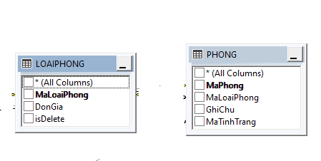
* Các thuộc tính trừu tượng: MaLoaiPhong
* Sơ đồ logic:

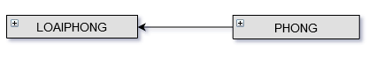

2.3.1.2 Bước 2: Xét yêu cầu Lập phiếu thuê phòng

* Thiết kế dữ liệu với tính đúng đắn
* Biểu mẫu liên quan: BM2
* Sơ đồ luồng dữ liệu: SĐ2
* Các thuộc tính mới: NgayBatDauThue, SoKhach, DonGiaTieuChuan, DonGiaThue, CMND, DiaChi
* Thiết kế dữ liệu: table PHONG, table LOAIPHONG, table TINHTRANG, ***table PHIEUTHUE, table CTPT***

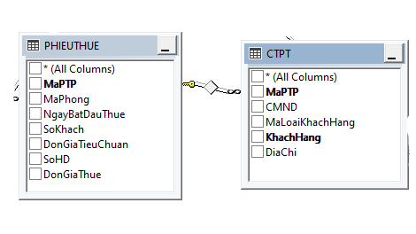

* Các thuộc tính trừu tượng: MaPTP, KhachHang
* Sơ đồ logic:

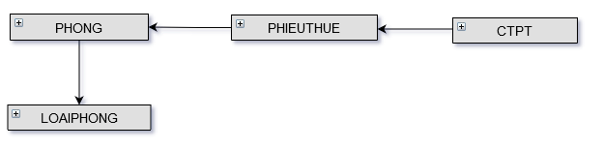

* Thiết kế dữ liệu với tính tiến hóa
* Quy định liên quan: QĐ2
* Sơ đồ luồng dữ liệu về việc thay đổi quy định: SĐ10
* Các thuộc tính mới: TenLoaiKhach, HeSoPhuThu, KhaDung
* Các tham số mới:
* Thiết kế dữ liệu: table LOAIPHONG, table PHONG, table TINHTRANG, table CTPT, table PHIEUTHUE, ***table LOAIKHACH, table THAMSO***

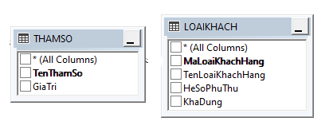

* Các thuộc tính trừu tượng: MaLoaiKhach
* Sơ đồ logic:

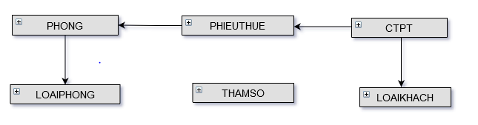

2.3.1.3 Bước 3: Xét yêu cầu Tra cứu phòng

* Thiết kế dữ liệu với tính đúng đắn
* Biểu mẫu liên quan: BM3
* Sơ đồ luồng dữ liệu: SĐ3
* Các thuộc tính mới: TenTinhTrang
* Thiết kế dữ liệu: table LOAIPHONG, table PHONG, table TINHTRANG, table CTPT, table PHIEUTHUE, table LOAIKHACH, table THAMSO, ***table TINHTRANG***

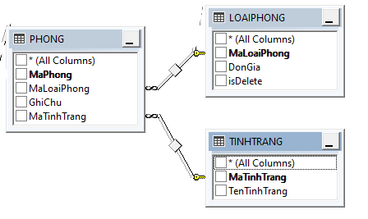

* Các thuộc tính trừu tượng: MaTinhTrang
* Sơ đồ logic:

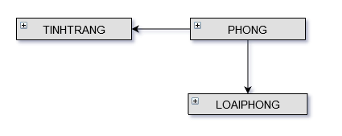

* Thiết kế dữ liệu với tính tiến hóa: Không có

2.3.1.4 Bước 4: Xét yêu cầu Lập hóa đơn thanh toán

* Thiết kế dữ liệu với tính đúng đắn
* Biểu mẫu liên quan: BM4
* Sơ đồ luồng dữ liệu: SĐ4
* Các thuộc tính mới: SoNgayThue, DonGia, ThanhTien
* Thiết kế dữ liệu: table LOAIPHONG, table PHONG, table TINHTRANG, table CTPT, table PHIEUTHUE, table LOAIKHACH, table THAMSO, table TINHTRANG, ***table HOADON, table CTHD***

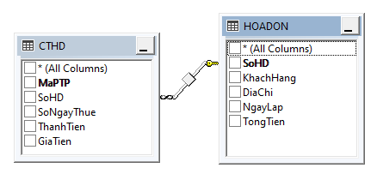

* Các thuộc tính trừu tượng: SoHD, MaPTP
* Sơ đồ logic:

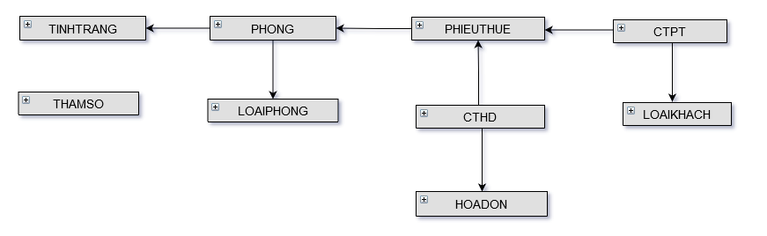

* Thiết kế dữ liệu với tính tiến hóa
* Quy định liên quan: QĐ4
* Sơ đồ luồng dữ liệu về việc thay đổi quy định: SĐ11
* Các thuộc tính mới: HeSoPhuThu
* Các tham số mới:
* Thiết kế dữ liệu: table LOAIPHONG, table PHONG, table TINHTRANG, table CTPT, table PHIEUTHUE, table LOAIKHACH, table THAMSO, table TINHTRANG, table HOADON, table CTHD

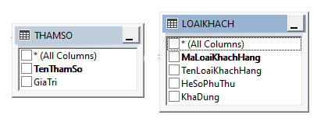

* Các thuộc tính trừu tượng:
* Sơ đồ logic



2.3.1.5 Bước 5: Xét yêu cầu Lập báo cáo tháng

* Thiết kế dữ liệu với tính đúng đắn
* Biểu mẫu liên quan: BM5
* Sơ đồ luồng dữ liệu: SĐ5
* Các thuộc tính mới: Thang, Nam, TongDoanhThu, DoanhThu
* Thiết kế dữ liệu: table LOAIPHONG, table PHONG, table TINHTRANG, table CTPT, table PHIEUTHUE, table LOAIKHACH, table THAMSO, table TINHTRANG, table HOADON, table CTHD, ***table BCDT, table CT_BCDT***

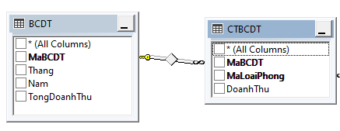

* Các thuộc tính trừu tượng: MaBCDT
* Sơ đồ logic:

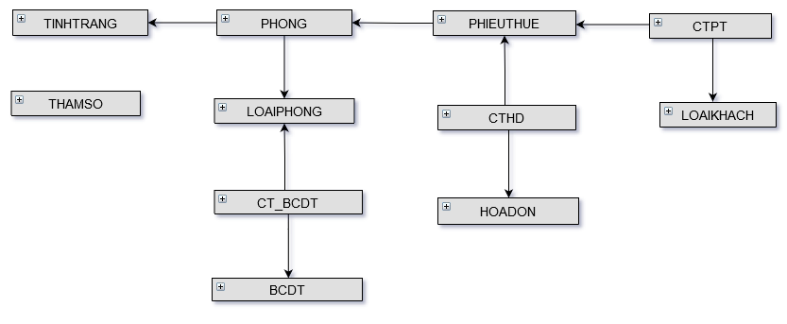

2.4.2 Sơ đồ logic hoàn chỉnh

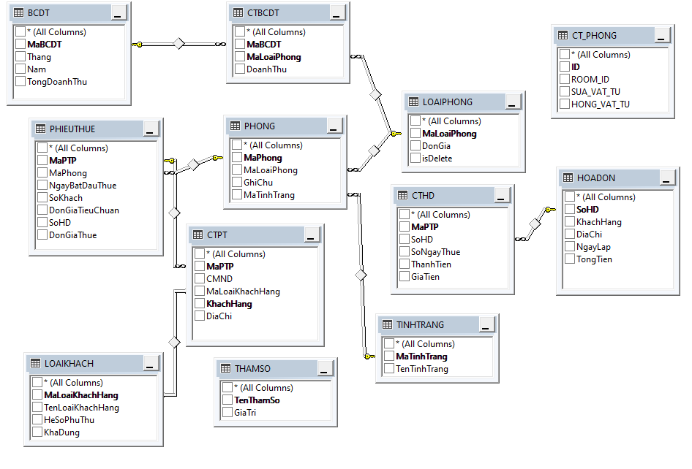

|  |  |  |
| --- | --- | --- |
| **STT** | **Tên bảng dữ liệu** | **Diễn giải** |
| 1 | PHONG | Danh sách các phòng |
| 2 | LOAIPHONG | Danh sách loại phòng |
| 3 | PHIEUTHUE | Thông tin phiếu thuê |
| 4 | CTPT | Danh sách khách hàng thuê phòng |
| 5 | TINHTRANG | Tình trạng phòng ( Đang thuê, Hỏng, Đang sửa) |
| 6 | LOAIKHACH | Danh sách loại khách |
| 7 | HOADON | Thông tin hóa đơn thanh toán |
| 8 | CTHD | Danh sách phòng cần thanh toán |
| 9 | BCDT | Thông tin báo cáo doanh thu theo loại phòng |
| 10 | CT_BCDT | Thống kê loại phòng và doanh thu tương ứng |
| 11 | THAMSO | Danh sách các quy định |
| 12 | CT_PHONG | Chi tiết vật tư phòng |

2.3.3 Danh sách các bảng dữ liệu (table) trong sơ đồ

2.3.4 Mô tả từng bảng dữ liệu

2.4.4.1 Bảng PHONG (Danh sách các phòng)

|  |  |  |  |  |
| --- | --- | --- | --- | --- |
| STT | Thuộc tính | Kiểu dữ liệu | Ràng buộc | Diễn giải |
| 1 | MaPhong | Varchar(10) | Khóa chính | Mã phòng, đồng thời là số phòng duy nhất (NOT NULL) |
| 2 | GhiChu | Nvarchar(50) |  | Có thể để trống( giá trị NULL) |
| 3 | MaTinhTrang | Varchar(10) | Khóa ngoại | Mã tình trạng của phòng hiện tại |
| 4 | MaLoaiPhong | Int | Khóa ngoại | Mã của loại phòng hiện tại |

2.3.4.2 Bảng LOAIPHONG (Danh sách loại phòng)

|  |  |  |  |  |
| --- | --- | --- | --- | --- |
| STT | Thuộc tính | Kiểu dữ liệu | Ràng buộc | Diễn giải |
| 1 | MaLoaiPhong | int | Khóa chính | Khoá chính đánh số tự động tăng dần (NOT NULL) |
| 2 | DonGia | Money |  | Đơn giá tương ứng với loại phòng |

2.3.4.3 Bảng PHIEUTHUE (Thông tin phiếu thuê)

|  |  |  |  |  |
| --- | --- | --- | --- | --- |
| STT | Thuộc tính | Kiểu dữ liệu | Ràng buộc | Diễn giải |
| 1 | MaPTP | int | Khóa chính | Không được để trống( NOT NULL) |
| 2 | MaPhong | Varchar(10) | Khóa ngoại | Lưu dưới dạng giá trị dùng truy xuất trong thanh toán |
| 3 | NgayBatDauThue | Datetime |  | Ngày bắt đầu thuê |
| 4 | SoKhach | Int |  | Số lượng khách thuê phòng |
| 5 | DonGiaTieuChuan | Money |  | Đơn giá tiêu chuẩn tương ứng với từng loại phòng (A, B, C) |
| 6 | DonGiaThu | Money |  | Đơn giá phụ thu (Đơn giá tiêu chuẩn * Hệ số phụ thu) |
| 7 | SoHD | Int | Khóa ngoại | Mã số hóa hóa đơn |

2.3.4.4 Bảng CTPT (Danh sách khách hàng thuê phòng)

|  |  |  |  |  |
| --- | --- | --- | --- | --- |
| STT | Thuộc tính | Kiểu dữ liệu | Ràng buộc | Diễn giải |
| 1 | MaPTP | Int | Khóa chính | Không được để trống( NOT NULL) |
| 2 | KhachHang | Int | Khóa chính | Không được để trống( NOT NULL) |
| 3 | CMND | Int |  | Chứng minh nhân dân của khách hàng |
| 4 | DiaChi | Varchar(50) |  | Địa chỉ của khách hàng |
| 5 | MaLoaiKhach | Int | Khóa ngoại | Mã của loại khách đã thuê |

2.3.4.5 Bảng TINHTRANG (Tình trạng phòng)

|  |  |  |  |  |
| --- | --- | --- | --- | --- |
| STT | Thuộc tính | Kiểu dữ liệu | Ràng buộc | Diễn giải |
| 1 | MaTinhTrang | Varchar(10) | Khóa chính | Không được để trống( NOT NULL) |
| 2 | TenTinhTrang | Nvarchar(30) |  | Tên tình trạng phòng |

2.3.4.6 Bảng LOAIKHACH (Danh sách loại khách)

|  |  |  |  |  |
| --- | --- | --- | --- | --- |
| STT | Thuộc tính | Kiểu dữ liệu | Ràng buộc | Diễn giải |
| 1 | MaLoaiKhach | Int | Khóa chính | Không được để trống( NOT NULL) |
| 2 | TenLoaiKhach | NVarchar(30) |  | Tên của loại khách theo mã |
| 3 | HeSoPhuThu | Float |  | Hệ số phụ thu |
| 4 | KhaDung | Bit |  | Kiểm tra loại khách có tồn tại do người dùng qui định |

|  |  |  |  |  |
| --- | --- | --- | --- | --- |
| STT | Thuộc tính | Kiểu dữ liệu | Ràng buộc | Diễn giải |
| 1 | SoHD | Int | Khóa chính | Khóa chính đánh số tự động tăng dần |
| 2 | KhachHang | Nvarchar(30) |  | Tên khách hàng lập hóa đơn |
| 3 | DiaChi | Varchar(10) |  | Địa chỉ khách hàng hoặc cơ quan |
| 4 | NgayLap | Date |  | Ngày lập hóa đơn |
| 5 | TongTien | Money |  | Giá trị hóa đơn (Bằng tổng giá trị các phiếu thuê) |

2.3.4.7 Bảng HOADON (Thông tin hóa đơn thanh toán)

2.3.4.8 Bảng CTHD (Danh sách phòng cần thanh toán)

|  |  |  |  |  |
| --- | --- | --- | --- | --- |
| STT | Thuộc tính | Kiểu dữ liệu | Ràng buộc | Diễn giải |
| 1 | MaPTP | Int | Khóa chính | Không được để trống( NOT NULL) |
| 2 | SoNgayThue | Int |  | Số ngày được thuê |
| 3 | ThanhTien | Money |  | Thành tiền = Đơn giá * Số ngày thuê + Các phụ thu |
| 4 | GiaTien | Money |  | Giá trị hóa đơn |
| 5 | SoHD | Int | Khóa ngoại | Mã của hóa đơn |

2.3.4.9 Bảng BCDT (Thông tin báo cáo doanh thu theo loại phòng)

|  |  |  |  |  |
| --- | --- | --- | --- | --- |
| STT | Thuộc tính | Kiểu dữ liệu | Ràng buộc | Diễn giải |
| 1 | MaBCDT | Int | Khóa chính | Khóa chính đánh số tự động tăng dần |
| 2 | Thang | Int |  | Báo cáo doanh thu theo tháng |
| 3 | Nam | Int |  | Báo cáo doanh thu theo năm |
| 4 | TongDoanhThu | Money | Khóa ngoại | Bằng tổng doanh thu của các tháng |

2.3.4.10 Bảng CT_BCDT (Thống kê loại phòng và doanh thu)

|  |  |  |  |  |
| --- | --- | --- | --- | --- |
| STT | Thuộc tính | Kiểu dữ liệu | Ràng buộc | Diễn giải |
| 1 | MaBCDT | Int | Khóa chính | Không được để trống( NOT NULL) |
| 2 | DoanhThu | Money |  | Doanh thu từng tháng |
| 5 | MaLoaiPhong | Varchar(10) | Khóa ngoại | Mã loại phòng được thuê |

2.3.4.11 Bảng THAMSO ( Bảng mô tả chi tiết tham số)

|  |  |  |  |  |
| --- | --- | --- | --- | --- |
| STT | Thuộc tính | Kiểu dữ liệu | Ràng buộc | Diễn giải |
| 1 | MaThamSo | Int | Khóa chính | Khóa chính đánh số tự động tăng lên |
| 2 | TenThamSo | Varchar(10) |  | Tên viết tắt của tham số |
| 5 | Nôi dung | Nvarchar(50) |  | Nội dung chi tiết của tham số |

2.3.4.12 Bảng CT_PHONG ( Bảng mô tả chi tiết vật tư sửa/ hỏng của phòng)

|  |  |  |  |  |
| --- | --- | --- | --- | --- |
| STT | Thuộc tính | Kiểu dữ liệu | Ràng buộc | Diễn giải |
| 1 | ID | Int | Khóa chính | Khóa chính đánh số tự động tăng lên |
| 2 | ROOM_ID | VARCHAR(10) |  | Tên viết tắt của tham số |
| 5 | SUA_VAT_TU | NVARCHAR(MAX) |  | Nội dung chi tiết vật tư đang sửa của phòng |
| 4 | HONG_VAT_TU | NVARCHAR(MAX) |  | Nội dung chi tiết vật tư hỏng của phòng |

2.4 THIẾT KẾ GIAO DIỆN

2.4.1 Sơ đồ liên kết các màn hình

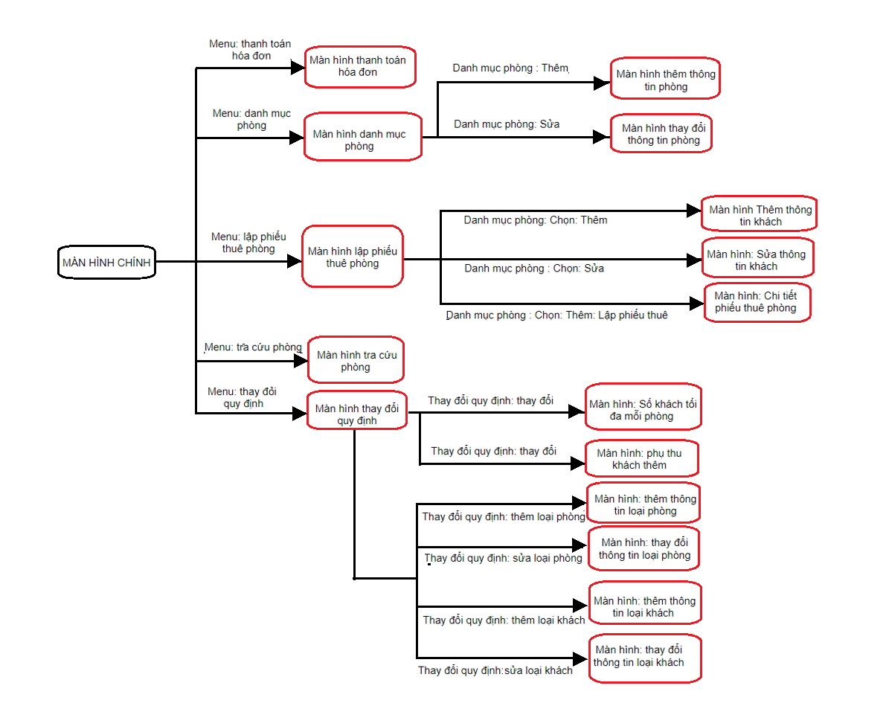

2.4.2 Danh sách các màn hình

|  |  |  |  |
| --- | --- | --- | --- |
| **STT** | **Màn hình** | **Loại màn hình** | **Chức năng** |
| 1 | Màn hình thanh toán hóa đơn | Màn hình nhập liệu | Cho phép nhập, lưu trữ, xóa thông tin hóa đơn, lựa chọn điều kiện tra cứu và trình bày các kết quả tra cứu được |
| 2 | Màn hình danh mục phòng | Màn hình nhập liệu | Cho phép nhập. lưu trữ. xóa thông tin danh mục phòng |
| 3 | Màn hình lập phiếu thuê phòng | Màn hình nhập liệu | Cho phép nhập, lưu trữ, xóa thông tin phiếu thuê phòng, lựa chọn điều kiện tra cứu và trình bày các kết quả tra cứu được |
| 4 | Màn hình tra cứu phòng | Màn hình báo biểu | Trình bày kết quả tìm kiếm phòng theo loại phòng, đơn giá, tình trạng |
| 5 | Màn hình báo cáo doanh thu | Màn hình báo biểu | Trình bày kết quả báo cáo doanh thu theo tháng và năm |
| 6 | Màn hình thay đổi quy định | Màn hình nhập liệu | Cho phép nhập, lưu trữ, xóa thông tin các quy định phòng |
| 7 | Màn hình thêm thông tin phòng | Màn hình nhập liệu | Cho phép nhập, lưu trữ, thông tin về phòng mới |
| 8 | Màn hình thay đổi thông tin phòng | Màn hình nhập liệu | Cho phép nhập, lưu trữ, thay đổi thông tin về các phòng đang có |
| 9 | Màn hình thêm thông tin khách | Màn hình nhập liệu | Cho phép nhập, lưu trữ, thông tin về khách mới lập phiếu thuê |
| 10 | Màn hình sửa thông tin khách | Màn hình nhập liệu | Cho phép nhập, lưu trữ, thay đổi thông tin về khách lập phiếu thuê |
| 11 | Màn hình chi tiết phiếu thuê phòng | Màn hình nhập liệu | Cho phép lưu trữ, xóa thông tin về khách lập phiếu thuê |
| 12 | Màn hình chi tiết hóa đơn thanh toán | Màn hình nhập liệu | Cho phép nhập, lưu trữ, thay đổi thông tin hóa đơn thanh toán theo ngày thuê |
| 13 | Màn hình chi tiết phụ thu | Màn hình báo biểu | Trình bày kết quả chi tiết phụ thu của hóa đơn thanh toán phòng |
| 14 | Màn hình số khách tối đa mỗi phòng | Màn hình nhập liệu | Cho phép nhập, lưu trữ, thay đổi thông tin về số khách tối đa mỗi phòng |
| 15 | Màn hinh phụ thu khách thêm | Màn hình nhập liệu | Cho phép nhập, lưu trữ, thay đổi thông tin về tỉ lệ phụ thu khách thứ 3 |
| 16 | Màn hình thêm thông tin loại phòng | Màn hình nhập liệu | Cho phép nhập, lưu trữ thông tin về loại phòng |
| 17 | Màn hình thay đổi thông tin loại phòng | Màn hình nhập liệu | Cho phép nhập, lưu trữ, thay đổi thông tin loại phòng |
| 18 | Màn hình thêm thông tin loại khách | Màn hình nhập liệu | Cho phép nhập, lưu trữ thông tin về loại khách |
| 19 | Màn hình thay đổi thông tin loại khách | Màn hình nhập liệu | Cho phép nhập, lưu trữ, thay đổi thông tin về loại khách |
| 20 | Màn hình trang chủ | Màn hình chính | Cho phép người dùng chọn các công việc sẽ thực hiện với phần mềm |

2.4.3 Mô tả các màn hình:

2.4.3.1 Màn hình chính:

1. Giao diện

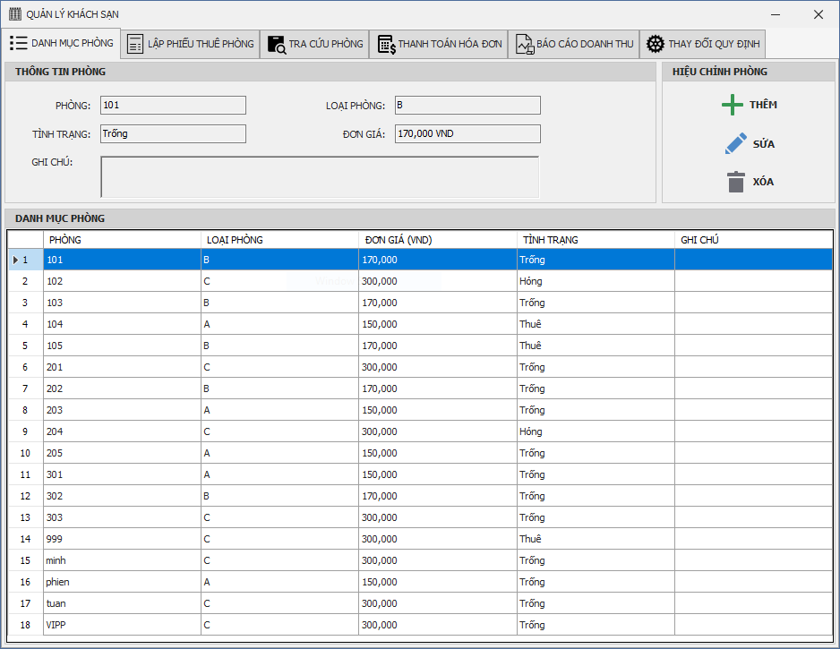

1. Mô tả các đối tượng trên màn hình:

|  |  |  |
| --- | --- | --- |
| **STT** | **Tên** | **Chức năng** |
| 1 | Thông tin phòng | Chứa các đối tượng về thông tin phòng |
| 2 | Chức năng hiệu chỉnh phòng | Chứa các đối tượng về hiệu chỉnh phòng |
| 3 | Danh mục phòng | Hiện thị danh sách phòng hiện có |

1. Danh sách chức năng và xử lý tương ứng:

|  |  |  |  |
| --- | --- | --- | --- |
| **STT** | **Chức năng** | **Xử lý** |  |
| 1 | Nhấn vào nút “Thêm” | Xác nhận thêm một phòng mới | Tham chiếu giao diện tại 2.5.3.2.1 |
| 2 | Nhấn vào nút “Sửa” | Xác nhận sửa dữ liệu của phòng đã chọn | Tham chiếu giao diện tại 2.5.3.2.1 |
| 3 | Nhấn vào nút “Xóa” | Xác nhận xóa dữ liệu phòng tương ứng |  |

2.4.3.2.1 Màn hình chức năng tại Dang mục phòng

a. Màn hình thêm mới phòng

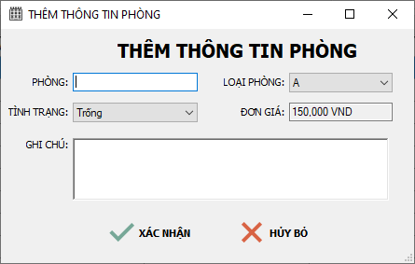

b. Màn hình sửa phòng hiện có

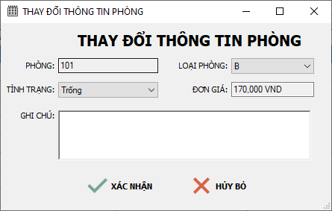

2.4.3.2 Màn hình lập phiếu thuê phòng:

1. Giao diện

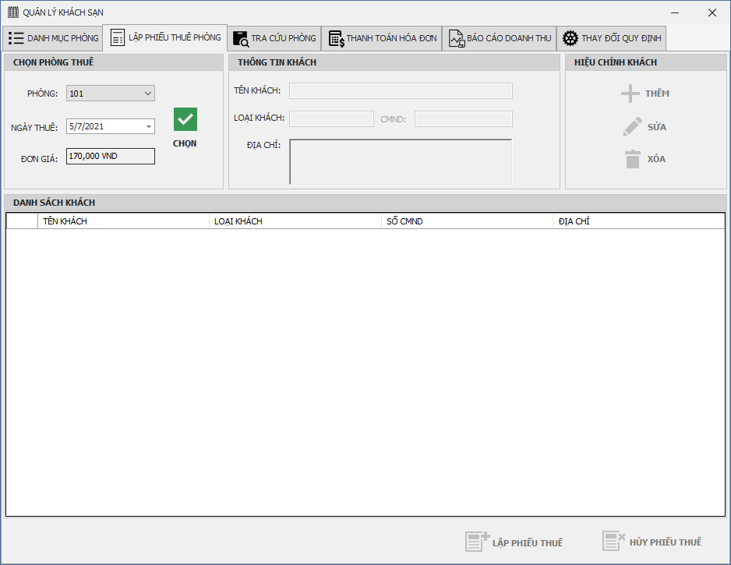

1. Mô tả các đối tượng trên màn hình:

|  |  |  |
| --- | --- | --- |
| **STT** | **Tên** | **Chức năng** |
| 1 | Thông tin phòng | Chứa các đối tượng về thông tin phòng  Ngày bắt đầu thuê |
| 2 | Thông tin khách thuê | Chứa các đối tượng hiện thị về thông tin khách hang thuê phòng. |
| 3 | Chức năng hiện chỉnh khách thuê | * Chức năng tạo mới * Chức năng sửa * Chức năng xoá |
| 4 | Danh sách khách hàng | Hiện thị danh sách khách hang. |
| 5 | Chức năng lập/ huỷ phiếu thuê | Lập phiếu/ Huỷ phiếu thuê cho khách hàng đang hiện thị trên mục 4 |

1. Danh sách button và xử lý tương ứng:

|  |  |  |
| --- | --- | --- |
| STT | Button | Xử lý |
| 1 | Nhấn vào nút “Chọn” | Xác nhận phòng được thuê đã chọn |
| 2 | Nhấn vào nút “Thêm” | Xác nhận thêm thông tin khách hàng thuê  Gọi đến màn hình input thông tin khách hàng |
| 3 | Nhấn vào nút “Sửa” | Xác nhận sửa thông tin khách hàng thuê  Gọi đến màn hình sửa thông tin khách hàng |
| 4 | Nhấn vào nút “Xóa” | Xác nhận xóa thông tin khách hàng thuê |
| 5 | Nhấn vào nút “Xác nhận” | Xác nhận thêm khách hàng vào phiếu thuê |
| 6 | Nhấn vào nút “Hủy bỏ” | Xác nhận hủy bỏ khách hàng khỏi phiếu thuê |
| 7 | Nhấn vào nút “Lập phiếu thuê” | Xác nhận lập phiếu thuê, gọi đến màn hình chi tiết phiếu thuê( hình màn hình chi tiết phiếu thuê) |
| 8 | Nhấn vào nút “Hủy phiếu thuê” | Xác nhận hủy phiếu thuê |

* - màn hình input thông tin khách hàng
* 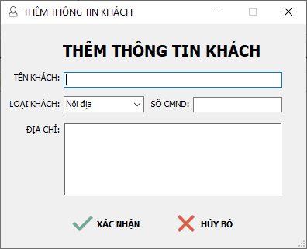
* - màn hình sửa thông tin khách hàng
* 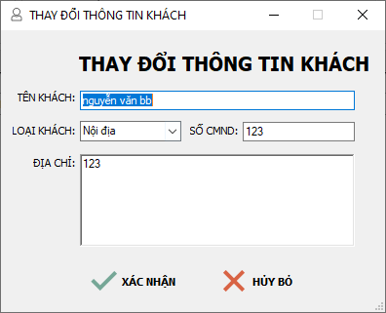
* - màn hình Chi tiết phiếu thuê
* 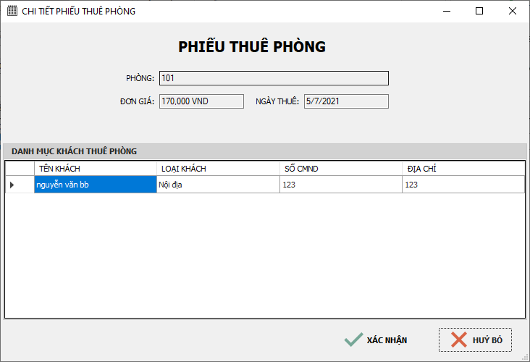

2.4.3.3 Màn hình tra cứu phòng:

1. Giao diện

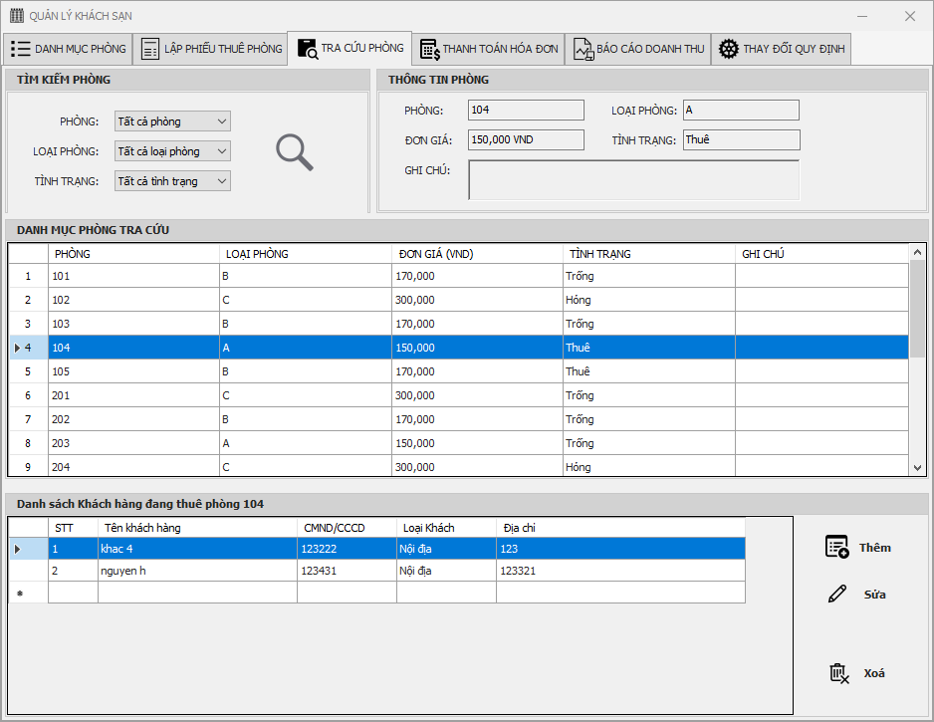

1. Mô tả các đối tượng trên màn hình:

|  |  |  |
| --- | --- | --- |
| **STT** | **Tên** | **Chức năng** |
| 1 | Hiệu chỉnh tìm kiếm | Chọn điều kiện tìm kiếm phòng |
| 2 | Thông tin phòng | Chứa thông tin về phòng |
| 3 | Danh sách phòng | Danh sách phòng theo điều kiện chỉ thị |
| 4 | Thông tin chi tiết phòng (*) | Chứa thông tin chi tiết về phòng đối với các phòng có trạng thái: Thuê, Sửa, Hỏng |

(*) Đối với phòng có trạng thái : Thuê, Hỏng, Sửa thì hiển thị

1. Danh sách button và xử lý tương ứng:

|  |  |  |
| --- | --- | --- |
| STT | Biến cố | Xử lý |
| 1 | Nhấn vào nút “Tìm kiếm” | Xác nhận tìm kiếm thông tin theo bộ lọc |
| 2 | Nhấn vào nút “ Thêm” (*) | Mở màn hình tạo mới chi tiết phòng:  Khách hàng/ Thông tin vật tư hỏng/ Thông tin vật tư sửa |
| 3 | Nhấn vào nút “ Sửa” (*) | Mở màn hình sửa chi tiết phòng:  Khách hàng/ Thông tin vật tư hỏng/ Thông tin vật tư sửa |
| 4 | Nhấn và nút “ Xoá” (*) | Xoá thông tin chi tiết của phòng. |

(*) Đối với phòng có trạng thái : Thuê, Hỏng, Sửa thì hiển thị

- Màn hình thông tin khách hàng:

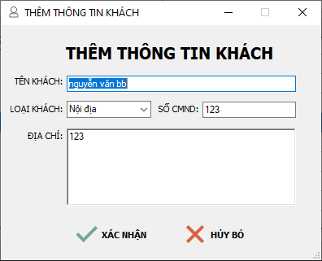

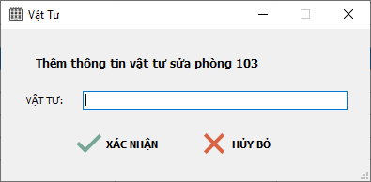 - Màn hình thông tin vật tư sửa

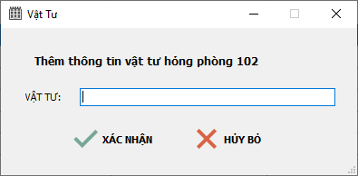 - Màn hình thông tin vật tư hỏng

2.4.3.4 Màn hình thanh toán hóa đơn:

1. Giao diện

* Màn hình chính

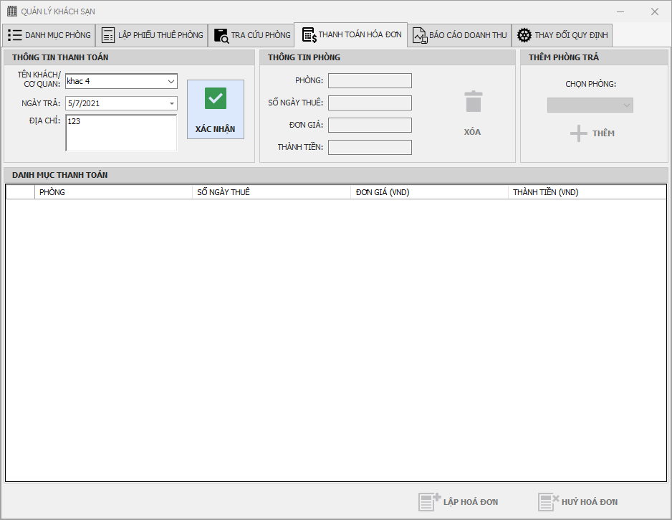

* 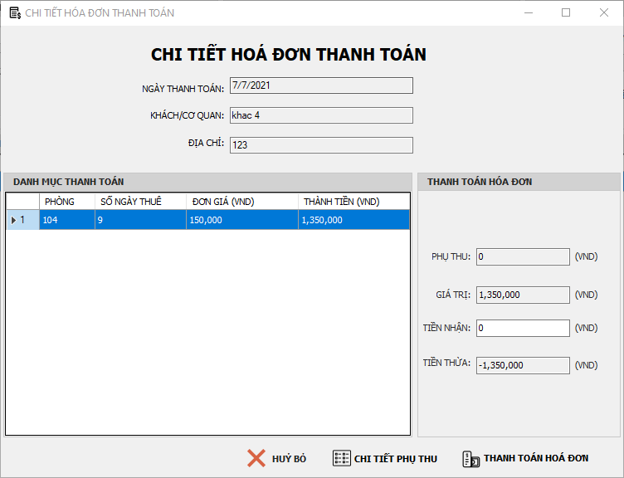Màn hình Chi tiết Hoá đơn
* màn hình chi tiết phụ thu

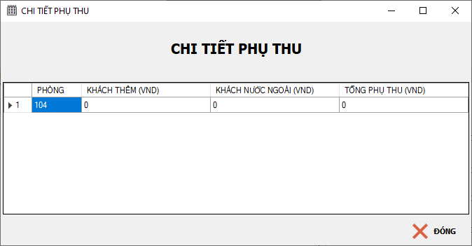

1. Mô tả các đối tượng trên màn hình chính:

|  |  |  |
| --- | --- | --- |
| **STT** | **Tên** | **Chức năng** |
| 1 | Thông tin thanh toán | Chứa các đối tượng về thông tin thanh toán |
| 2 | Thông tin phòng | Chứa các đối tượng về phòng cần thanh toán |
| 3 | Thêm phòng Trả | Chứa các đối tượng về thêm phòng trả |
| 4 | Danh mục thanh toán | Chứa thông tin về danh mục các phòng đang được chọn để thanh toán |
| 5 | Hoá đơn | Chứa các chức năng về lập hoá đơn và huỷ hoá đơn |

1. Danh sách Button và xử lý tương ứng:

|  |  |  |
| --- | --- | --- |
| STT | Button | Xử lý |
| 1 | Nhấn vào nút “Xác nhận” | Xác nhận thông tin thanh toán đã nhập |
| 2 | Nhấn vào nút “Thêm” | Xác nhận thêm phòng vào danh sách thanh toán |
| 4 | Nhấn vào nút “Xóa” | Xác nhận xóa phòng trong danh sách thanh toán |
| 7 | Nhấn vào nút “Lập hóa đơn” | Xác nhận lập hóa đơn( gọi màn hình Chi tiết hoá đơn) |
| 8 | Nhấn vào nút “Hủy hóa đơn” | Xác nhận hủy hóa đơn |
| 9 | Nhấn vào nút “Hủy bỏ” | Xác nhận hủy bỏ thanh toán hóa đơn |
| 10 | Nhấn vào nút “Chi tiết phụ thu” | Xem chi tiết phụ thu( Gọi màn Chi tiết phụ thu) |
| 11 | Nhấn vào nút “Thanh toán hóa đơn” | Xác nhận thanh toán hóa đơn |

2.4.3.5 Màn hình báo cáo doanh thu:

1. Giao diện

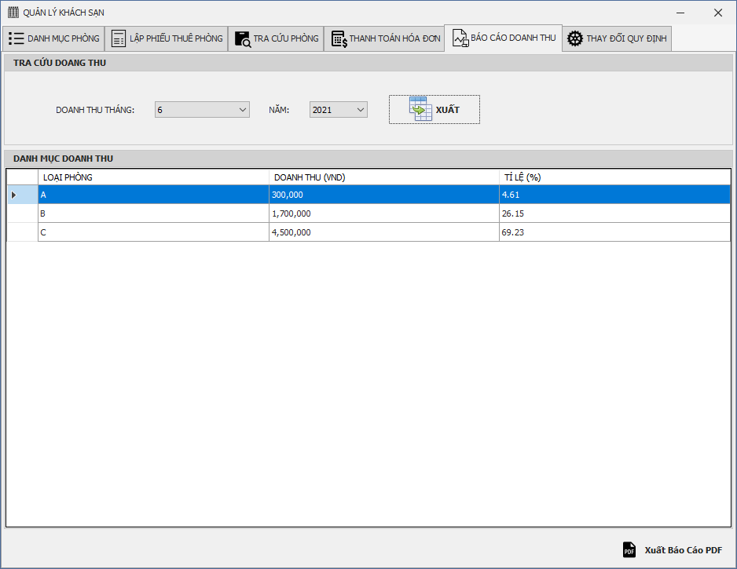

1. Mô tả các đối tượng trên màn hình:

|  |  |  |
| --- | --- | --- |
| **STT** | **Tên** | **Chức năng** |
| 1 | Tra cứu doanh thu | Chứa các đối tượng trong báo cáo doanh thu |
| 2 | Danh mục doanh thu | Chứa dang sách doang thu theo điều kiện chỉ thị tại (1) |
| 3 | Xuất Báo cáo PDF | Xuất báo cáo chi tiết dang thu theo điều kiện chỉ thị (1) |

1. Danh sách Button và xử lý tương ứng:

|  |  |  |
| --- | --- | --- |
| STT | Button | Xử lý |
| 1 | Nhấn vào nút “Xuất” | Xác nhận thời gian xem báo cáo doanh thu đã nhập |
| 2 | Nhấn vào nút “ xuất báo cáo PDF” | Tính Toán chi tiết doanh thu và gọi màn hình show file PDF (**) |

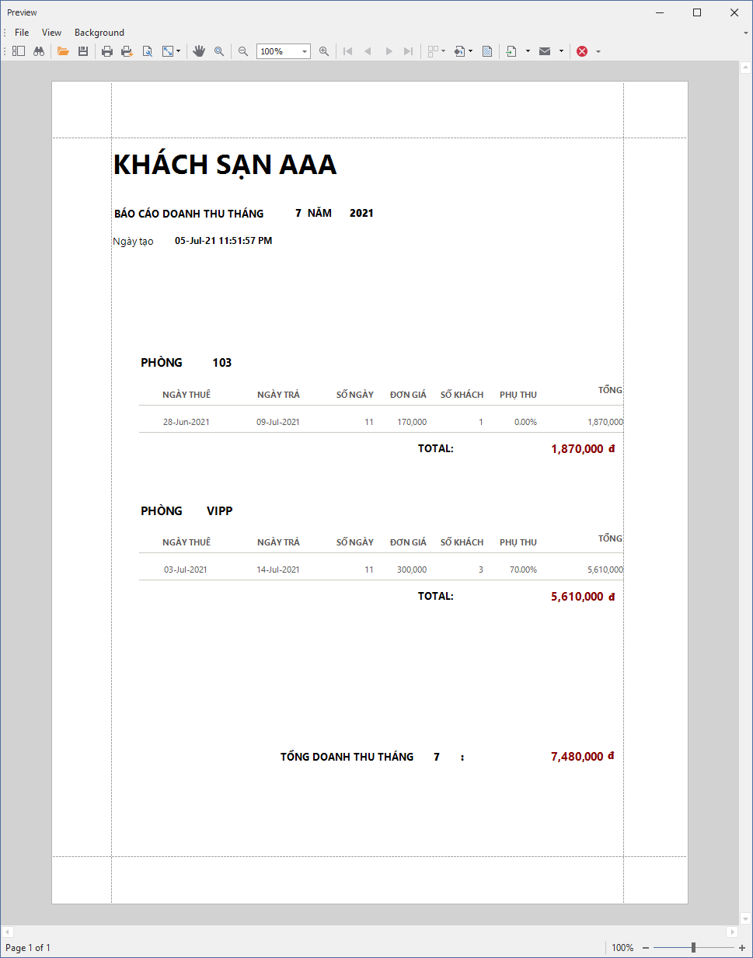(**)

2.4.3.6 Màn hình thay đổi quy định:

1. Giao diện

* Màn hình chính

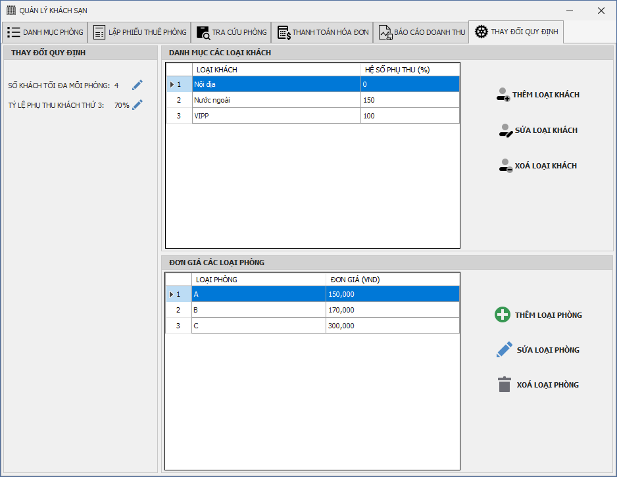

* Màn hình Thêm/ Sửa loại khách

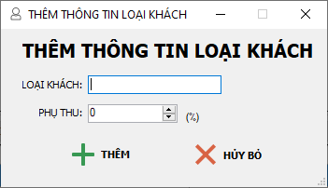

* Màn hình Thêm/ sửa loại phòng

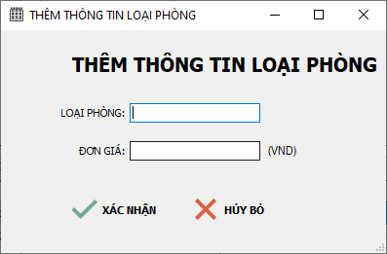

1. Mô tả các đối tượng trên màn hình:

|  |  |  |
| --- | --- | --- |
| **STT** | **Tên** | **Chức năng** |
| 1 | Thay đổi quy đinh | Chứa các đối tượng quy định ( số khách tối da, tỷ lệ phụ thu) |
| 2 | Danh mục loại khách | Chứa các đối tượng loại khách |
| 3 | Danh mục loại phòng | Chứa các đối tượng loại phòng |

1. Danh sách Button và xử lý tương ứng:

|  |  |  |
| --- | --- | --- |
| STT | Button | Xử lý |
| 1 | Nhấn vào nút “Thêm loại phòng” | Thêm thông tin về loại phòng mới |
| 2 | Nhấn vào nút “Sửa loại phòng” | Sửa thông tin về loại phòng được chọn |
| 4 | Nhấn vào nút “Xóa loại phòng” | Xóa thông tin về loại phòng được chọn |
| 7 | Nhấn vào nút “Thêm loại khách” | Thêm thông tin về loại khách mới |
| 8 | Nhấn vào nút “Sửa loại khách” | Sửa thông tin về loại khách được chọn |
| 9 | Nhấn vào nút “Xóa loại khách” | Xóa thông tin về loại khách được chọn |

2.5 CÀI ĐẶT VÀ KIỂM THỬ

2.5.1 Đánh giá

|  |  |  |  |
| --- | --- | --- | --- |
| STT | Chức năng | Mức độ hoàn thành (%) | Ghi chú |
| 1 | Danh mục phòng | -Đáp ứng được chức năng chính là xem danh mục phòng gồm các mục: số phòng, loại phòng, đơn giá, tình trạng, ghi chú  -Thêm, xóa, sửa các phòng trong danh mục phòng  -Hoàn thành: 95% |  |
| 2 | Lập phiếu thuê phòng | -Đáp ứng được yêu cầu lập phiếu thuê phòng, bao gồm các công việc: chọn phòng thuê (phòng thuê phải là phòng đang trống), ngày thuê, đơn giá, hiệu chỉnh thông tin khách (thêm, xóa, sửa), xác nhận lại thông tin phiếu thuê trước khi xác nhận  -Hỗ trợ tiện dụng cho người dùng, chỉ cần chọn phòng sẽ hiện đơn giá của phòng được chọn. -Hoàn thành 95% |  |
| 3 | Tra cứu phòng | -Đáp ứng được các yêu cầu đặt ra, thuận lợi trong việc tìm kiếm phòng.  - Đáp ứng được các yêu cầu về chi tiết phòng  -Hoàn thành 100%. |  |
| 4 | Thanh toán hóa đơn | -Đáp ứng được các yêu cầu đề ra.  -Thuận lợi cho người sử dụng, chỉ cần nhập thông tin khách thanh toán và chọn phòng sẽ có thành tiền.  -Có thể thanh toán cho nhiều phòng, kiểm tra thông tin bằng danh mục thanh toán  -Hoàn thành 95%. |  |
| 5 | Báo cáo doanh thu | -Đáp ứng được yêu cầu.  -Giao diện tối giản dễ nhìn.  - In được file báo cáo chi tiết  -Hoàn thành 100%. |  |
| 6 | Tùy chỉnh số khách tối đa mỗi phòng | -Đáp ứng được nhu cầu chỉnh số khách tối đa.  -Hoàn thành 95%. |  |
| 7 | Tùy chỉnh phụ thu khách thứ 3 | -Đáp ứng được nhu cầu chỉnh chỉ số phụ thu khách thứ 3.  -Hoàn thành 95%. |  |
| 8 | Tùy chỉnh phụ thu khách nước ngoài | -Đáp ứng được nhu cầu chỉnh chỉ số phụ thu khách nước ngoài. -Hoàn thành 95%. |  |

2.5.2 Hướng dẫn sử dụng

**Chi tiết tham khảo tại video demo :** https://github.com/minhnduy/QuanLyKhachSan/blob/master/DEMO/DEMO.mp4

3. NHẬN XÉT VÀ KẾT LUẬN

➢ Ưu điểm

 - Chương trình được hoàn thành, thực thi và đáp ứng được các yêu cầu đề ra với đề tài “Quản lý khách sạn”.

 - Chương trình, bộ cài đặt dễ sử dụng chạy không có lỗi.

 - Thiết kế giao diện thân thiện và trực quan.

 - Chương trình đã được khắc phục các lỗi, bên cạnh đó đảm bảo được các quy định ràng buộc đề ra của phần mềm.

➢ Khuyết điểm

- Chưa hỗ trợ in phiếu thuê, hoá đơn bằng máy in.

- Hệ thống còn phổ thông, chưa có sự cải tiến rõ so với các phần mềm trên thị trường hiện tại.

- Giao diện không quá sinh động, còn mang tính cổ điển, lỗi thời.

➢ Kết luận

 Với công tác quản lý khách sạn thì phần mềm đã đáp ứng được các nội dung cũng như yêu cầu đặt ra, giúp người dùng dễ quản lý và thao tác tối ưu trong công việc.

4. HƯỚNG PHÁT TRIỂN

* Phát triển thêm chức năng in phiếu thuê, hoá đơn thanh toán cho khách hàng.
* Tăng tính bảo mật của phần mềm và an toàn dữ liệu
* Thêm tùy chọn ngôn ngữ cho người sử dụng.
* Tăng thêm quy mô quản lý của phần mềm, phân quyền: quản lý, nhân viên, …
* Tối ưu các chức năng hiện có cũng như sửa các lỗi phát sinh trong quá trình vận hành sử dụng thực tế

TÀI LIỆU THAM KHẢO

* “Giáo trình nhập môn Công nghệ phần mềm” xuất bản: TP. HCM ĐHQG TP. HCM 2007. Tác giả: Nguyễn Thị Thanh Trúc.
* Một số tư liệu trên Internet và Youtube.

Link source: https://github.com/minhnduy/QuanLyKhachSan

BẢNG PHÂN CÔNG CÔNG VIỆC

|  |  |  |
| --- | --- | --- |
| **STT** | **Thành viên** | **Công việc được phân công và mức độ hoàn thành** |
| 1 | Nguyễn Duy Minh **-**16521735 | * Code Tra cứu phòng,Thanh toán hoá đơn, Doanh thu, báo cáo doanh thu chi tiết pdf * Giới thiệu bài toán. * Thiết kế hệ thống. * Phân chia, Kiểm soát tiến độ hoàn thành của các thành viên trong nhóm * Mức độ đóng góp(100%). |
| 2 | Vũ Văn Tuân -16521845 | * Xác định các yêu cầu. * Code thay đổi quy định * Lập sơ đồ luồng dữ liệu cho các yêu cầu của đề tài * Thiết kế cơ sở dữ liệu * Xem, Chỉnh sửa báo cáo * Mức độ đóng góp (100%) |
| 3 | Lê Thanh Giang - 16521660 | * Code Danh mục phòng * Xác định các yêu cầu lập danh mục phòng và * lập phiếu thuê phòng và mô tả thuật toán cho yêu cầu. * Thực hiện kiểm thử phần mềm sau khi hoàn thành và báo lỗi phần mềm. * Viết mô tả các màn hình chính * Mức độ đóng góp (100%) |
| 4 | Nguyễn Thuận Phát – 13520603 | * Code Báo cáo doanh thu * Xác định các yêu cầu lập báo cáo tháng và * yêu cầu thay đổi quy định và mô tả thuật toán cho yêu cầu. * Mô tả chi tiết các bảng trong cơ sở dữ liệu * Lập sơ đồ liên kết các màn hình và mô tả chi tiết danh sách các màn hình * Mức độ đóng góp 100% |
| 5 | Đạo Trọng Phiên – 16521765 | * Code Lập phiếu thuê phòng * Xác định các yêu cầu tra cứu phòng và * yêu cầu lập hóa đơn thanh toán phòng và mô tả thuật toán cho yêu cầu. * Viết hướng dẫn sử dụng phần mềm cho người dùng. * Thêm dữ liệu vào các bảng sau khi hoàn thành. * Mức độ hoàn thành (100%) |